第６節 堺市二次医療圏

第１項 堺市二次医療圏内の医療体制の現状と課題
１．地域の概況

（１）人口等の状況
○堺市二次医療圏は、１市で構成されており、総人口は839,310人となっています。
また、高齢化率は26.9％となっています。

図表9-6-1 市町村別人口（人）（2015年） | 図表9-6-2 市町村別高齢化率（％）（2015年）
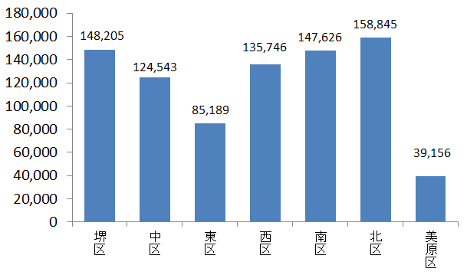 | 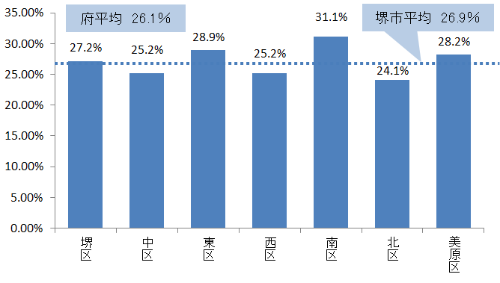
出典 総務省「国勢調査」
（２）将来人口推計
○人口は2010年をピークに減少傾向であると推計されています。
○高齢化率は2010年の22.6％から2040年には34.0％に上昇すると推計されています。
図表9-6-3 将来人口（人）と高齢化率（％）の推計
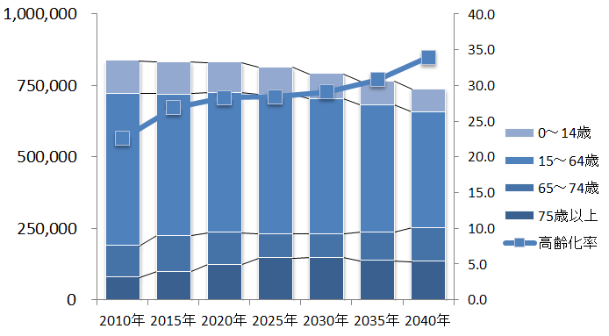 | 出典 2010年・2015年：総務省「国勢調査」・2020年以降：国立社会保障・人口問題研究所「日本の地域別将来推計人口」
（３）医療施設等の状況
○地域医療支援病院等一定の要件を満たす「主な医療施設の状況」は図表9-6-4、「診療報酬における機能に応じた病床の分類と介護施設等の状況」は図表9-6-5、「診療所の状況」は図表9-6-6のとおりです。
図表9-6-4 主な医療施設の状況
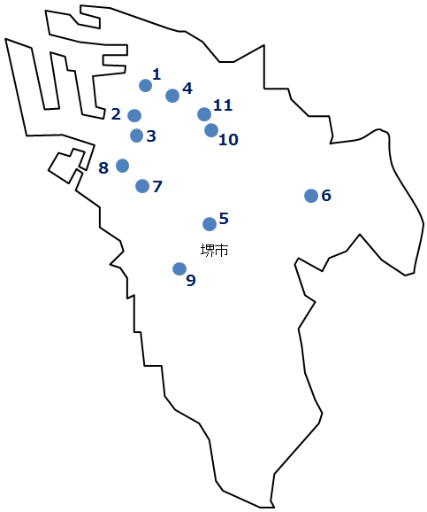

○大阪府・堺市・近畿大学の３者による基本協定書に基づき、近畿大学医学部附属病院は2023年に、堺市二次医療圏での開設を検討しています。
図表9-6-5 診療報酬における機能に応じた病床の分類と介護施設等の状況
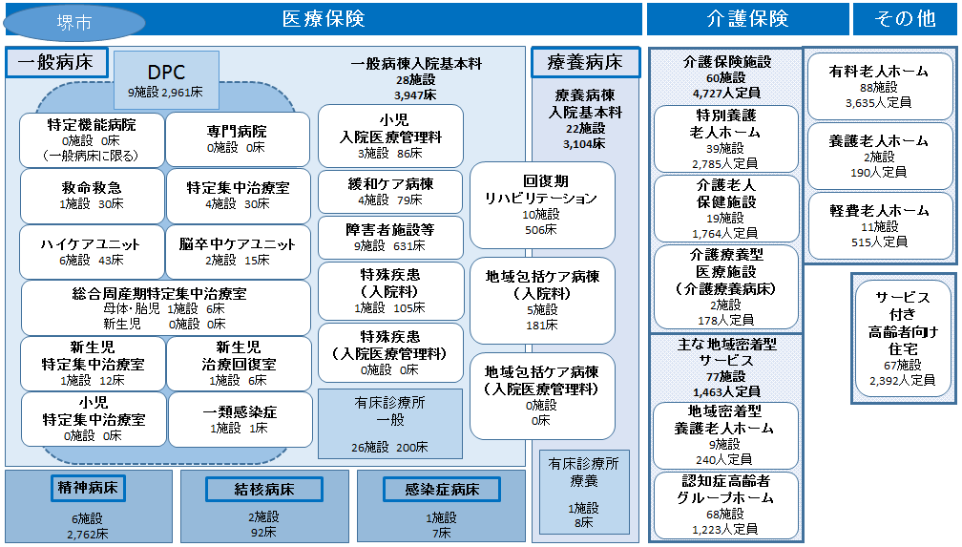
出典 中央社会保険医療協議会診療報酬調査専門組織（DPC評価分科会）審議会資料（2015年度3月現在）・病床機能報告（2016年7月1日時点の医療機能：2017年2月17日集計）・大阪府健康医療部資料（一類感染症は2017年6月16日現在、その他病床・有床診療所は2017年6月30日現在）・大阪府福祉部資料（認知症高齢者グループホームは2017年1月1日現在、その他施設は2017年4月1日現在）

○堺市二次医療圏では、医科診療所数は722施設、歯科診療所数は465施設です。また、堺市重度障害者歯科診療所において、重度障がい者のための歯科診療が提供されています。

図表9-6-6 診療所の状況（2015年）
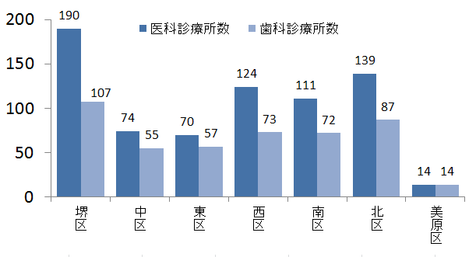
出典 医療施設（動態）調査

２．疾病・事業別の医療体制と受療状況
（主な現状と課題）
◆５疾病４事業における外来患者の流出状況を見ると、がん、精神疾患、在宅医療において圏域外に流出する割合が高くなっています。

◆５疾病４事業における入院患者の自己完結率は、がんが76.3％、周産期医療が39.5％で流出超過と、脳卒中が83.1％、精神疾患が65.4％で流入超過となっており、疾病事業別に差があります。

（１）医療体制
【がん】
○がん治療を行う病院（診療所）のうち、5大がん治療を行う病院（診療所）は、手術可能な病院が17施設（診療所は2施設）、化学療法可能な病院が18施設（診療所は15施設）、放射線療法可能な病院が4施設（診療所は0施設）あります。

○がん入院患者の圏域における流出入状況は、流入（18,735件）、流出（22,332件）となっており、3,597件の流出超過となっています。

○がんの医療提供を行う21病院のうち歯科や歯科口腔外科を標榜している病院は９病院であり、医科歯科の連携での周術期の口腔機能管理も含め、病院と地域の医療機関が連携し、質の高い医療を提供する必要があります（近畿厚生局施設基準届出受理状況）。

○たばこを主な原因とするCOPDの認知度は44.1％と、まだ多くの住民に認知されたとは言えず、早期発見・早期治療につながるよう、住民のCOPDの認知度の向上を図る必要があります（健康さかい２１（第2次） 評価アンケート（2017年度））。

【脳卒中等の脳血管疾患】
○脳卒中の急性期治療を行う病院のうち、脳動脈瘤根治術可能な病院が7施設、脳血管内手術可能な病院が6施設、t-PA治療可能な病院が6施設あります。

○脳卒中入院患者の圏域における流出入状況は、流入（32,693件）、流出（17,499件）となっており、15,194件の流入超過となっており、府内二次医療圏で最も多くなっています。

【心筋梗塞等の心血管疾患】
○心血管疾患の急性期治療を行う病院のうち、経皮的冠動脈形成術可能な病院が8施設、経皮的冠動脈ステント留置術可能な病院が10施設、冠動脈バイパス術可能な病院が4施設あります。

【糖尿病】
○糖尿病の治療を行う病院（診療所）のうち、インスリン療法可能な病院が33施設（診療所は168施設）、また、合併症治療については、網膜光凝固術可能な病院が8施設（診療所は25施設）、血液透析が可能な病院が18施設（診療所は13施設）あります。

○糖尿病外来患者の圏域における流出入状況は、流入（216,723件）、流出（331,729件）となっており、115,006件の流出超過となっており、府内二次医療圏で最も多くなっています。

○糖尿病網膜症、糖尿病腎症、糖尿病神経障害、歯周病等の合併症があることから、糖尿病専門医、眼科、腎臓内科、神経内科、歯科等が連携し、治療を行うことが必要です。

○歯周病については、妊婦は低体重児や早産のリスクが高くなるという報告がある等、糖尿病を含め全身との関連性が指摘されており、知識の普及、また、歯周病の治療や定期的・継続的な口腔ケアの必要性等について、引き続き啓発する必要があります。

○堺市二次医療圏には、健康サポート薬局の届出数（2017年４月末現在）は１薬局となっており、薬局の健康サポート機能も活用し、糖尿病の予防や重症化予防を含め、住民の主体的な健康づくりを支援する必要があります。

【精神疾患】
○地域連携拠点医療機関については、多様な精神疾患に対応するために、疾患ごとに定めており、統合失調症は８施設、認知症は5施設、うつ病は３施設となっています。

○堺市の自殺者数は平成23年から減少傾向にあるものの、2016年は134人と依然として深刻な状況であることから、引き続き、各分野からの総合的な自殺対策の取組を推進する必要があります（人口動態統計）。

【救急医療】
○初期救急医療機関は、医科2施設、歯科1施設あります。救急告示医療機関は、二次救急告示医療機関24施設、三次救急告示医療機関1施設あります。

○外来患者の自己完結率は、87.6%となっており、府内の圏域で最も高くなっています。

○高齢者（65歳以上）の救急搬送患者数が年々増加し（2016年57.2%）、救急車出場件数全体が2016年は過去最多となっています（堺市調べ）。そのため、救急車の適正利用、救急車以外の搬送手段や急性期治療後の転院先確保や退院後の在宅医療の充実が必要です。

【災害医療】
○地域災害拠点病院として1施設が指定されています。また、救急病院のBCP策定率は、26.1％と大阪府平均11.6％を大きく上回っています。

○堺市二次医療圏では、医療団体等で構成する堺地域災害時医療救護対策協議会が立ち上がっており、協議会の活動とも協力し、地域医療機関と災害時における医療連携体制を強化していく必要があります。

【周産期医療】
○分娩を取り扱っている施設は、病院6施設、診療所7施設、助産所2施設あります。地域周産期母子医療センターとして1施設認定しています。

○入院患者の自己完結率は、63.9%となっており、府内の圏域で最も低くなっています。

【小児医療】
○小児科病床を有する病院が5施設あります。小児初期救急医療機関は1施設、二次救急医療機関は5施設あります。

（２）患者の受療状況
【外来患者の流出入の状況（2015年度 国保・後期高齢者レセプト）】
○堺市二次医療圏において、圏域外への患者流出割合は10％から25％程度となっており、圏域内の自己完結率は高くなっていますが、精神疾患と救急医療を除く多くの医療で流出超過となっています。
図表9-6-8 圏域における外来患者の「流入－流出」
（件数）
図表9-6-7 外来患者の流出（割合）
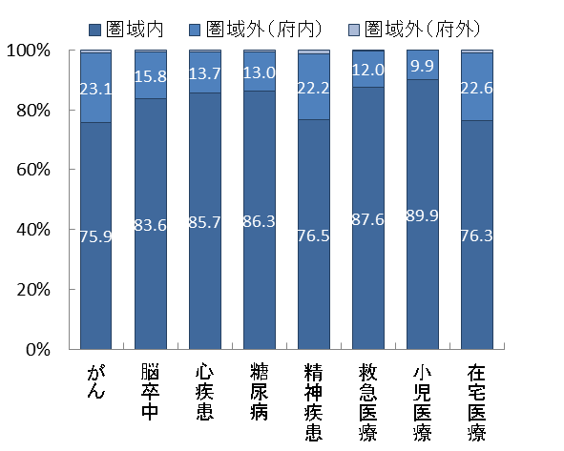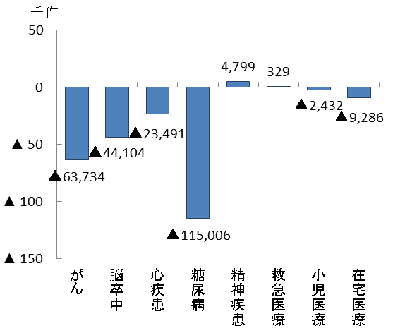
出典 厚生労働省「データブックDisk1」

【入院患者の流出入の状況（2015年度 国保・後期高齢者レセプト）】
○堺市二次医療圏において、圏域外への患者流出割合は15％から35％程度となっており、圏域内の自己完結率は高くなっていますが、がんや周産期医療、小児医療で、流出超過となっています。
図表9-6-10 圏域における入院患者の「流入－流出」
（件数）
図表9-6-9 入院患者の流出（割合）
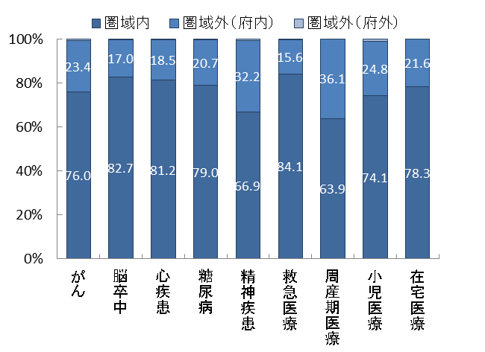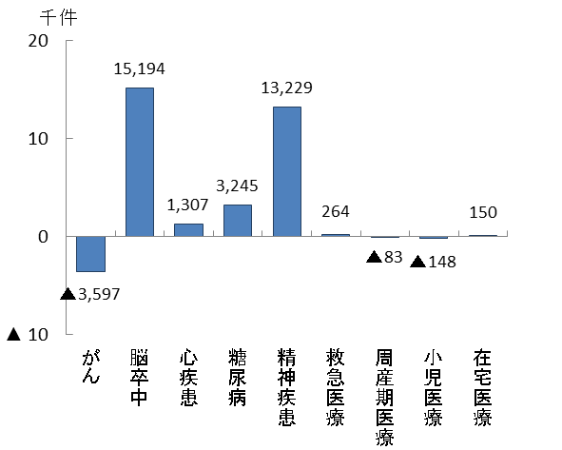
出典 厚生労働省「データブックDisk1」

３．地域医療構想（将来のあるべき病床機能）
（主な現状と課題）
◆今後予想される急性期と回復期の需要増加と、2025年必要病床数の機能区分ごとの割合（高度急性期10.0％、急性期31.6％、回復期26.0％、慢性期32.4％）を考慮し、2025年に必要な病床機能を確保していく必要があります。

（１）医療需要の見込み
○2025年の１日当たりの入院医療需要は、「高度急性期」は744人/日、「急性期」は2,440人/日、「回復期」は2,314人/日、「慢性期」は2,945人/日となる見込みです。

○高度急性期、急性期、回復期については、2030年頃まで医療需要が増加することが見込まれています。その後、減少に転じますが、2040年においても2025年と同程度の入院医療需要となることが予想されています。

図表9-6-11 病床機能ごとの医療需要の見込み
人/日
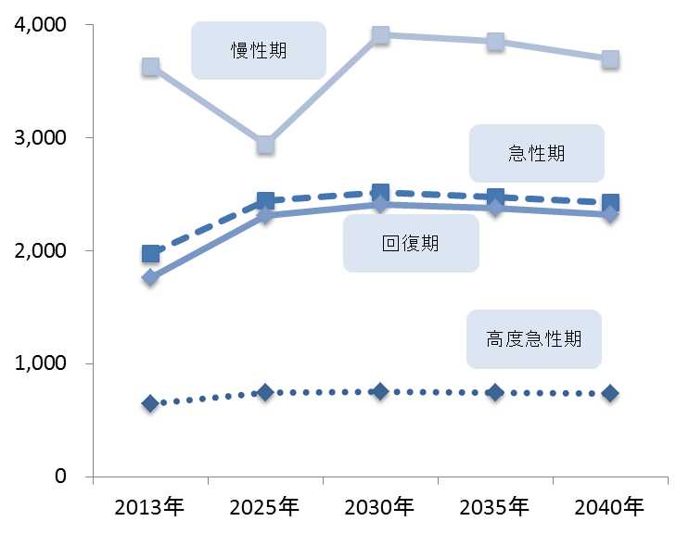
単位：人/日

（２）病床数の必要量の見込み
○2025年の病床数の必要量は9,892床となり、2030年頃まで増加することが見込まれています。その後、減少に転じますが、2040年においても2025年以上の病床数の必要量となることが予想されています。
図表9-6-12 病床機能ごとの必要病床数の見込み
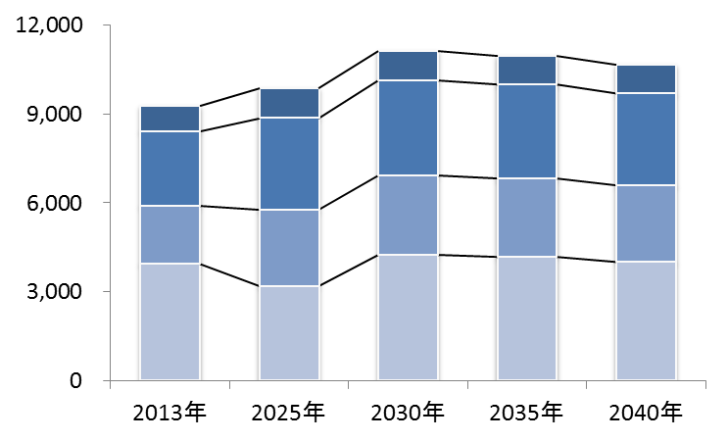
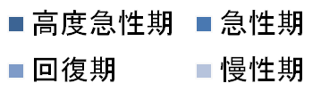
単位：病床数
床

（３）病床機能報告の結果
○2016年度の病床機能報告では、63施設、9,466床が報告対象であり、報告の結果、高度急性期が679床、急性期が3,560床、回復期が845床、慢性期4,003床となっていました。また、医療機関の自主的な報告となっていますので、同じ入院基本料でも報告の仕方に差異が認められました。
図表9-6-13 2016年度病床機能報告（入院基本料ごと※の病床機能区分：割合）
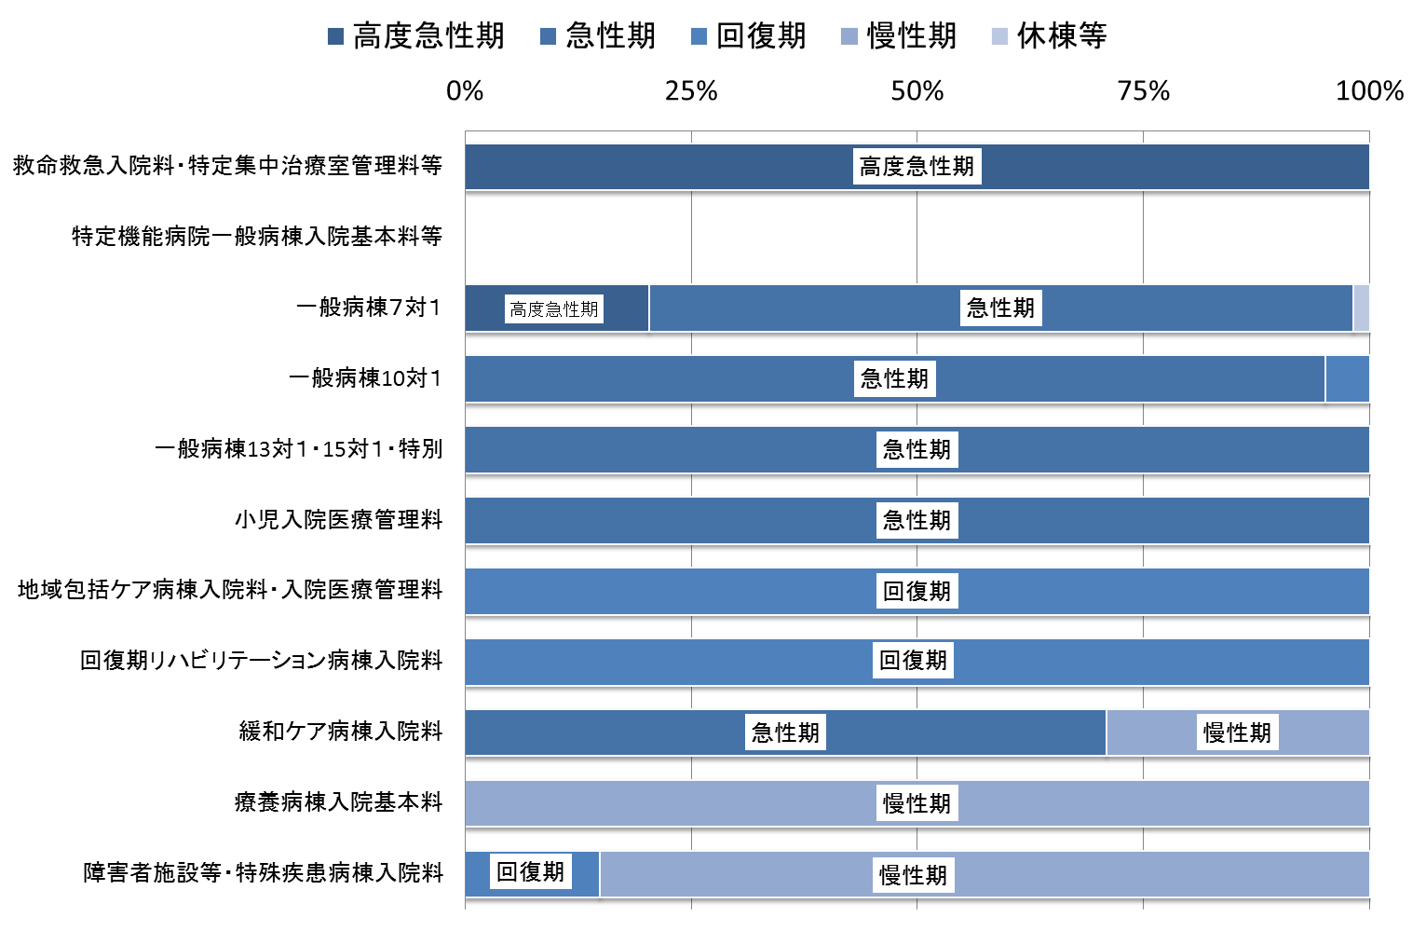

※入院基本料の区分は、（第４章「地域医療構想」参照）
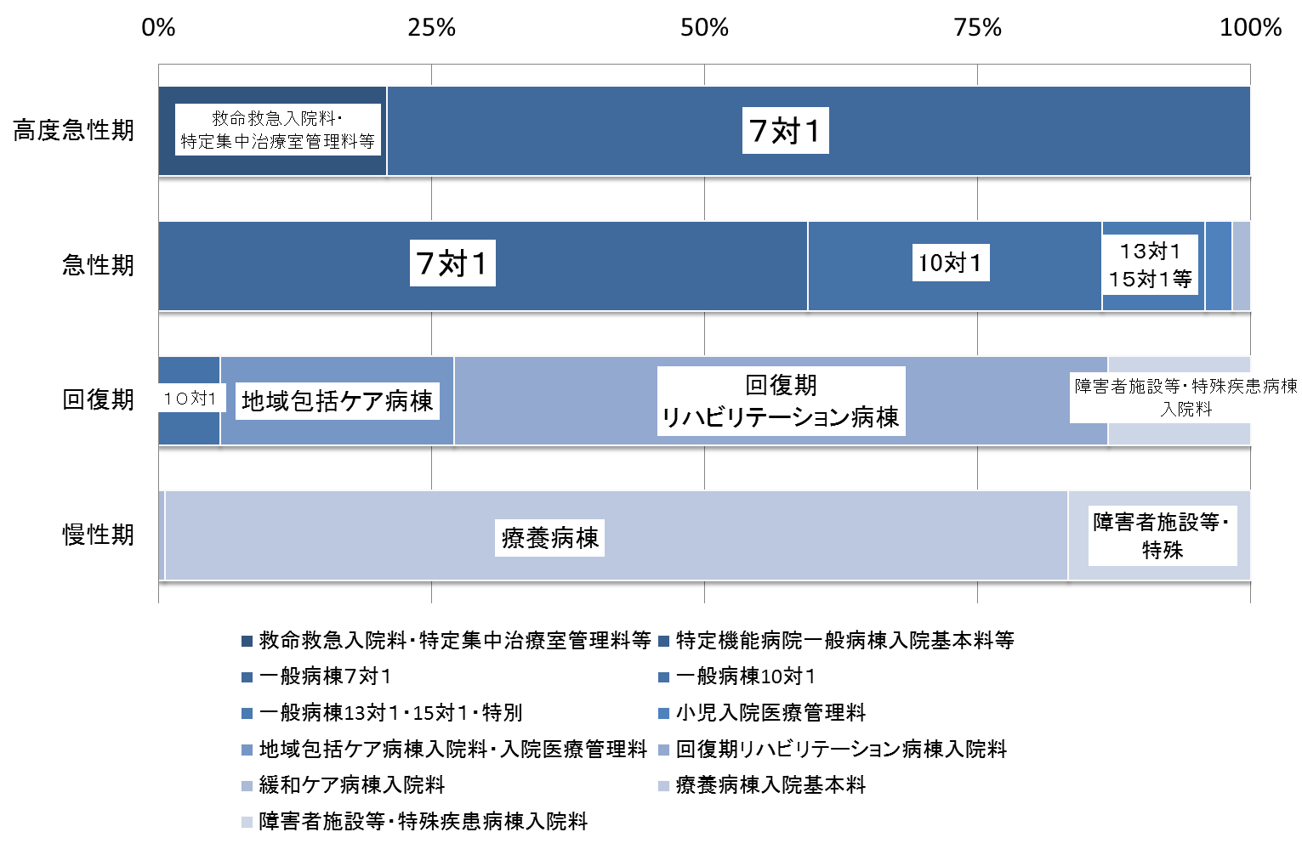
図表9-6-14 2016年度病床機能報告（病床機能区分ごとの入院基本料※：割合）

※入院基本料の区分は、（第４章「地域医療構想」参照）

（４）病床機能報告の推移と病床数の必要量
○2025年に必要な病床機能を確保していくために、病床機能報告の実態を分析の上、2025年病床数の必要量の機能区分ごとの割合（高度急性期10.0％、急性期31.6％、回復期26.0％、慢性期32.4％）を目安に、病床機能のあり方を検討していく必要があります。
図表9-6-15 病床機能報告と必要病床数の病床機能区分ごとの比較（割合）
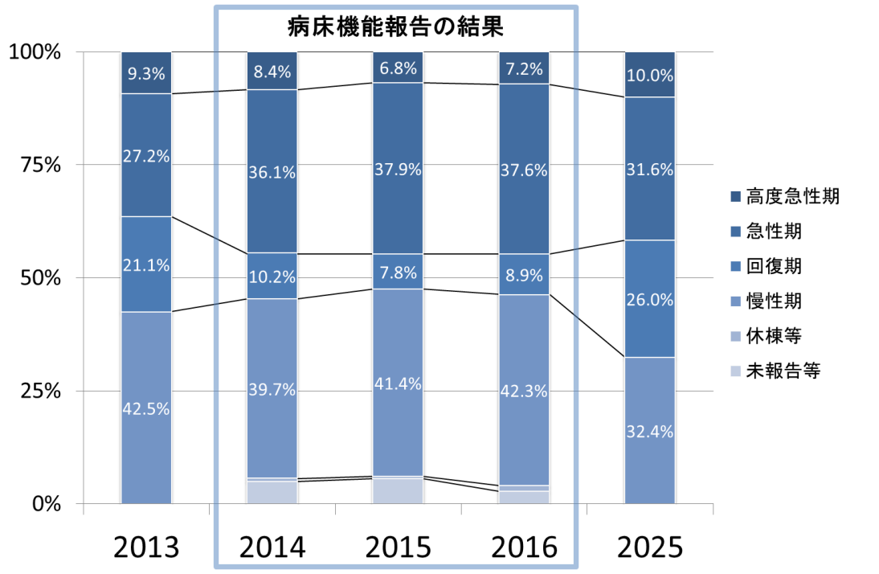

４．在宅医療
（主な現状と課題）
◆住民の生活圏を考慮した区域間で医療資源に差異があり、圏域内の医療機関をはじめ広域的な連携等により、安定した訪問診療体制を充実させる必要があります。

◆病院から在宅医療や介護へ円滑な移行を図るため、退院時の調整カンファレンスやサービス担当者会議等の取組を通じて、入退院時における、病院と診療所、歯科診療所、薬局といった地域の保健・医療・福祉関係者の連携を促進する必要があります。

◆在宅歯科ケアステーション（在宅歯科医療における医科や介護等他分野との連携を図るための窓口）が堺市二次医療圏にあります。訪問歯科診療体制においても、安定した訪問診療体制を充実させる必要があります。

（１）在宅医療等の需要の見込み
○在宅医療等の需要については、2030年頃をピークに、今後増加することが予想されています。うち訪問診療による在宅医療需要は、高齢化に伴う需要増に加え、地域医療構想の実現に向けた病床機能分化・連携に伴い生じる追加的需要を含んでいます。

○圏域内の訪問診療分の需要の伸び率は、2025年までに1.92となっており、需要への体制整備が課題です。
単位：人/日
図表9-1-16 在宅医療等の需要の見込み
図表9-1-17 訪問診療の需要見込み^{※３}
人/日
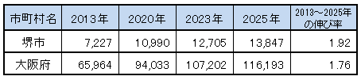
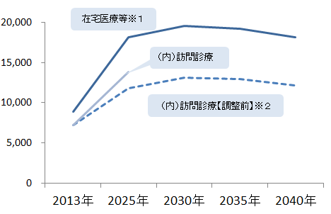

※1：2013年度の需要は、訪問診療分と2013年度の介護老人保健施設の月当りの施設サービス利用者数（大阪府高齢者計画2012の検証より）の総計を参考値として掲載しています。
※2：地域医療構想の実現に向けた病床機能分化・連携に伴い生じる追加的需要による「訪問診療」分を追加する前の値となります。
※3:2020年（計画中間年）及び2023年（計画最終年）の需要見込みは2013年～2025年の伸び率等の按分により算定しています。

（２）在宅医療提供体制
○「主な在宅医療資源の状況」は図表9-1-18のとおりです。
○2016年度堺市在宅医療・介護連携に関する実態調査によると、訪問看護ステーション、病院地域医療連携室、介護施設等と比較して、診療所、歯科診療所、薬局では、医療と介護の連携が不十分と感じる割合が高くなっており、多職種連携を強化する必要があります。
図表9-1-18 主な在宅医療資源の状況
 | 訪問診療を実施している  診療所 |  | 在宅療養支援診療所 |  | 再掲）機能強化型 |  | 在宅療養支援病院 |  | 再掲）機能強化型 |  | 在宅療養後方支援病院
 | 訪問診療を実施している  診療所 | （人口１０万人対） | 在宅療養支援診療所 | （人口１０万人対） | 再掲）機能強化型 | （人口１０万人対） | 在宅療養支援病院 | （人口１０万人対） | 再掲）機能強化型 | （人口１０万人対） | 在宅療養後方支援病院 | （人口１０万人対）
堺区 | 46 | 31.0 | 37 | 25.0 | 3 | 2.0 | 1 | 0.67 | 0 | 0 | 1 | 0.67
中区 | 21 | 16.9 | 22 | 17.7 | 3 | 2.4 | 2 | 1.61 | 1 | 0.80 | 0 | 0
東区 | 17 | 20.0 | 18 | 21.1 | 2 | 2.3 | 1 | 1.17 | 0 | 0 | 0 | 0
西区 | 33 | 24.3 | 31 | 22.8 | 7 | 5.2 | 3 | 2.21 | 2 | 1.47 | 0 | 0
南区 | 25 | 16.9 | 18 | 12.2 | 3 | 2.0 | 0 | 0 | 0 | 0 | 1 | 0.68
北区 | 27 | 17.0 | 28 | 17.6 | 5 | 3.1 | 3 | 1.89 | 1 | 0.63 | 0 | 0
美原区 | 5 | 12.8 | 7 | 17.9 | 3 | 7.7 | 1 | 2.55 | 1 | 2.55 | 0 | 0
合計 | 174 | 20.7 | 161 | 19.2 | 26 | 3.1 | 11 | 1.31 | 5 | 0.60 | 2 | 0.24
大阪府 | 1,990 | 22.5 | 1,859 | 21.0 | 332 | 3.8 | 110 | 1.24 | 46 | 0.52 | 33 | 0.37

 | 退院支援加算届出施設数 |  | 訪問診療を実施している  歯科診療所（居宅） |  | 訪問診療を実施している  歯科診療所（施設） |  | 在宅療養支援歯科診療所 |  | 在宅患者調剤加算の  届出薬局 |  | 訪問看護ステーション |  | 再掲）機能強化型
  心血管疾患の急性期治療を行う
  病院数
  心血管疾患の急性期治療を行う  病院数 | （人口１０万人対）
  10 | 1.0
  8 | 1.1
  15 | 1.3
  13 | 1.5
  8 | 1.3
  10 | 1.2
  10 | 1.1
  43 | 1.6
  117 | 1.3
 | 退院支援加算届出施設数 | （人口１０万人対） | 訪問診療を実施している  歯科診療所（居宅） | （人口１０万人対） |  | （人口１０万人対） | 在宅療養支援歯科診療所 | （人口１０万人対） | 在宅患者調剤加算の  届出薬局 | （人口１０万人対） | 訪問看護ステーション | （人口１０万人対） | 再掲）機能強化型 | （人口１０万人対）
堺区 | 3 | 2.0 | 29 | 19.6 | 17 | 11.5 | 28 | 18.9 | 37 | 25.0 | 22 | 14.8 | 0 | 0
中区 | 4 | 3.2 | 12 | 9.6 | 11 | 8.8 | 15 | 12.0 | 19 | 15.3 | 21 | 16.9 | 2 | 1.61
東区 | 1 | 1.2 | 4 | 4.7 | 8 | 9.4 | 13 | 15.3 | 10 | 11.7 | 10 | 11.7 | 0 | 0
西区 | 6 | 4.4 | 8 | 5.9 | 5 | 3.7 | 13 | 9.6 | 27 | 19.9 | 20 | 14.7 | 2 | 1.47
南区 | 2 | 1.4 | 19 | 12.9 | 14 | 9.5 | 16 | 10.8 | 10 | 6.8 | 17 | 11.5 | 0 | 0
北区 | 5 | 3.1 | 10 | 6.3 | 6 | 3.8 | 10 | 6.3 | 24 | 15.1 | 15 | 9.4 | 0 | 0
美原区 | 0 | 0 | 3 | 7.7 | 1 | 2.6 | 3 | 7.7 | 4 | 10.2 | 9 | 23.0 | 0 | 0
合計 | 21 | 2.5 | 85 | 10.1 | 62 | 7.4 | 98 | 11.7 | 131 | 15.6 | 114 | 13.6 | 4 | 0.48
大阪府  ※「訪問診療を実施している診療所」は2014年10月現在、その他については2017年4月現在の状況  ※「人口10万人対」算出に用いた人口は、大阪府総務部「大阪府の推計人口（2014年10月1日現在）」 | 248 | 2.8 | 835 | 9.4 | 710 | 8.0 | 1,041 | 11.8 | 1,366 | 15.5 | 1,010 | 11.4 | 33 | 0.37
（３）医療と介護の連携
【圏域の状況】
○関係機関の間で情報を効率的に共有できる体制を構築し、入退院時における病院と関係機関のスムーズな連携につなげる必要があります。

【堺市】
○専門職へ在宅医療に関する情報提供や支援・相談を行う堺地域医療連携支援センターを設置し、機能の充実に取組むとともに、地域の医療機関、ケアマネジャ－等の多職種での情報共有や連携の充実に向けた協議の場を設定し、顔の見える関係づくりの強化に取組んでいます。

第２項 堺市二次医療圏における今後の取組（方向性）
（１）地域医療構想の推進（病床の機能分化・連携の推進）
【計画中間年（2020年度）までの取組】
・地域医療支援病院を含め、圏域内の病院関係者に対し、医療提供体制の現状と各病院の病床機能報告の結果から、特に不足している医療機能について、情報提供する場を持つ等、医療機関の自主的な取組をさらに支援します。

（２）在宅医療の充実
【計画中間年（2020年度）までの取組】
・病病、病診連携を図るICT活用の理解のため、既に取組んでいる地域の事例を報告する等情報共有等の支援を行います。
・24時間365日の在宅医療支援の在り方、方向性について検討します。
・切れ目のない継続的な医療提供体制を確保するため、医療機関（医科・歯科・薬科等）との入退院調整や在宅医療と介護との連携推進について協議する場を設ける等、地域医療連携の支援に引続き取組みます。
・在宅医療サービスの基盤整備のために、医科、歯科、薬科等の各種研修会に協力します。
・住民にかかりつけ医・歯科医・薬局を持つことや地域での看取り等について、普及啓発に取組みます。

（３）地域における課題への対策
【がん】
【計画中間年（2020年度）までの取組】
・がん診療拠点病院等で構成する堺市二次医療圏でのがん診療ネットワーク協議会において、がん医療体制等の推進に関する意見交換や情報の共有に取組み、病院と地域の医療機関（医科・歯科）の連携体制の充実に努めます。
・受動喫煙防止の推進、及び、がん検診の計画的実施に取組みます。
・早期発見、早期治療につながるよう、COPDの住民への周知に取組みます。

【脳卒中等の脳血管疾患、心筋梗塞等の心血管疾患、糖尿病】
【計画中間年（2020年度）までの取組】
・各種会議等において、脳血管疾患、心血管疾患、糖尿病に関する地域における医療提供体制や医科、歯科、薬科の各分野での取組状況について、地域で診療に携わる医療従事者間で共有する等、地域における医療連携の体制の充実につなげます。
・がんも含め、関係機関（医科・歯科・薬科等）とも連携し、食生活、運動、たばこ、アルコール、歯と口の健康（特に歯周病予防）等の基本的な生活習慣についての理解を深め改善するために、正しい知識の周知について、住民と協働で取組みます。
・特定健康診査の未受診者に対し、通知や電話により健診受診の重要性を説明し、特定健診受診率や特定保健指導実施率の向上に取組みます。

【精神疾患】
【計画中間年（2020年度）までの取組】
・医療機関や関係者等による協議の場で、医療の充実と連携体制の構築を図ります。
・依存症対策を推進するため、相談窓口の充実を図るとともに、依存症者支援にかかる関係機関に対する研修等を実施することで相談対応力の向上に取組みます。
・認知症に関して、精神疾患や介護等の関係部署が連携しながら取組みます。
・精神障害にも対応した地域包括ケアシステムの構築をめざすため、保健、医療、福
祉関係者による連携の強化を図り、精神科病院からの地域移行等の取組を進めます。
・総合的な取組が必要となる自殺対策については「堺市自殺対策推進計画（第2次）」に基づいた各分野からの取組を進めます。

【救急医療、災害医療】
【計画中間年（2020年度）までの取組】
・救命救急センターを核とし、堺地域メディカルコントロール協議会における救急隊活動の質向上、医療機関間の連絡会等開催による効率的な救急医療体制構築を進め、地域完結型救急医療の充実に取組みます。

・地域資源に応じた災害時医療救護活動マニュアルを作成するとともに、医療機関、関係機関等と連携した災害時訓練を実施する等、体制の整備に努めます。

【周産期医療、小児医療】
【計画中間年（2020年度）までの取組】
・大阪府周産期医療協議会に参画するとともに、大阪府周産期医療体制整備計画に基づき、大阪府と連携し、周産期医療体制の中心となるNMCS、OGCSの取組を支援します。
・保健師による面接や医療機関と保健機関の連携のための要養育支援者情報提供の活用等により、支援の必要な妊産婦・乳幼児を早期に把握し、切れ目のない支援に取組みます。
・小児慢性特定疾病児童等に対して、保健師等による訪問等の個別支援や疾病や療養等の学習会や交流会を実施します。また、小児慢性特定疾病児童等への自立支援について、小児慢性特定疾病児童等自立支援員の活動内容を検討し取組みます。
・適正な受診につながるよう、かかりつけの医師、歯科医師、薬剤師を持つこと等についての住民への啓発に取組みます。

○計画中間年（2020年度）以降、計画最終年（2023年度）までの取組については、計画中間年までの取組を踏まえ、検討し、実施していきます。

